MISA CON NENOS folleto
Lc.9,11b-17: “Dadles vosotros de comer”
Mensaje: Te ofrezco mis panes
y mis peces cada día
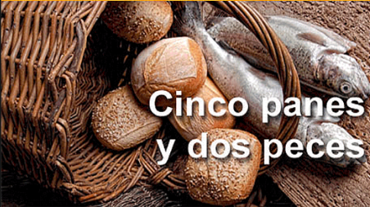
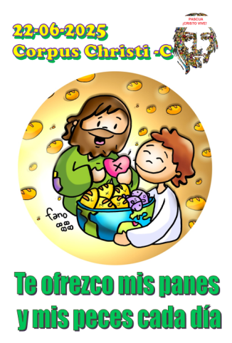

1. MONICIÓN DE ENTRADA
-Hermanos y hermanas: Este domingo celebramos la festividad del "Corpus Christi", la fiesta del Sacramento de la Eucaristía, de la presencia real del Señor en un poco de pan y de vino, tal como el Señor lo anunció y mandó que hiciéramos. Somos una comunidad de creyentes que compartimos el Pan de la Eucaristía con el compromiso de compartir también lo que somos y tenemos con los demás. La Eucaristía nos une a Jesús y crea lazos de fraternidad con todos.
Esto es lo que nos pide la campaña de Cáritas de este día: “Mientras haya personas, hay esperanza”, una invitación a vivir responsabilizándonos de los pobres y a llevarles la esperanza del compartir.
(Cartel: “Que a nadie le falte el PAN de Jesús”).
SACERDOTE: En el nombre… El Señor, que se queda en la eucaristía para multiplicar el Pan del Amor en nuestro mundo insolidario, esté con vosotros.

2. SÚPLICAS DE PERDÓN
S/.- Arreglemos un poco nuestro corazón, porque no siempre respondemos al amor de Dios. En silencio, pedimos perdón a Dios, para que podamos recibir a Jesús como se merece.
- N/. Tú, que querías a los niños a tu lado y los bendecías. Señor, ten piedad.

- P/. Tú, que curabas a los enfermos y perdonabas a los pecadores. Cristo, ten piedad.

- C/. Tú, que alimentabas a la multitud que tenía hambre. Señor, ten piedad.

S/. El Dios del amor, que nos alimenta con el pan de su Palabra y de su Eucaristía, tenga misericordia de nosotros, perdone nuestros pecados y nos lleve a la vida eterna…

3. MONICIÓN A LAS LECTURAS

Jesús implica a sus discípulos en su misma tarea: "dadles vosotros de comer", o lo que es lo mismo, anunciar y trabajar por la llegada de un Reino donde todos son queridos y alimentados; el pan de Jesús, a través de sus discípulos, llega a todos hasta quedar saciados, incluso sobra, porque aún hay muchos hermanos sin participar en la mesa de la fraternidad.
LECTURAS
GÉNESIS 14, 18-20: Ofreció pan y vino.
SALMO 109: Tú eres sacerdote eterno, según el rito de Melquisedec.

1ª CORINTIOS 11,23-26: Cada vez que coméis y bebéis, proclamáis la muerte del Señor.
Hermanos: Yo he recibido una tradición, que procede del Señor y que a mi vez os he transmitido: que el Señor Jesús, en la noche en que iba a ser entregado, tomó pan y, pronunciando la Acción de Gracias, lo partió y dijo: «Esto es mi cuerpo, que se entrega por vosotros. Haced esto en memoria mía». Lo mismo hizo con el cáliz, después de cenar, diciendo: «Este cáliz es la nueva alianza en mi sangre; haced esto cada vez que lo bebáis, en memoria mía». Por eso, cada vez que coméis de este pan y bebéis del cáliz, proclamáis la muerte del Señor, hasta que vuelva.

LUCAS 9, 11b-17: Comieron todos y se saciaron.

Narrador: En aquel tiempo, Jesús hablaba a la gente del reino y sanaba a los que tenían necesidad de curación. El día comenzaba a declinar. Entonces, acercándose los Doce, le dijeron:
Doce: -«Despide a la gente; que vayan a las aldeas y cortijos de alrededor a buscar alojamiento y comida, porque aquí estamos en descampado».
Narrador: Él les contestó:
Jesús: -«Dadles vosotros de comer».
Narrador: Ellos replicaron:
Doce: «No tenemos más que cinco panes y dos peces; a no ser que vayamos a comprar de comer para toda esta gente».
Narrador: Porque eran unos cinco mil hombres. Entonces dijo a sus discípulos:
Jesús: -«Haced que se sienten en grupos de unos cincuenta cada uno».
Narrador: Lo hicieron así y dispusieron que se sentaran todos. Entonces, tomando él los cinco panes y los dos peces y alzando la mirada al cielo, pronunció la bendición sobre ellos, los partió y se los iba dando a los discípulos para que se los sirvieran a la gente. Comieron todos y se saciaron, y recogieron lo que les había sobrado: doce cestos de trozos.

Palabra del Señor

(Narrador-Jesús-Doce)

4. ORACIÓN DE LOS FIELES

S/. Oremos hoy al Padre, por mediación de Jesucristo, que está presente en el Pan y el Vino y pidamos por las necesidades del mundo, diciendo: R.- Danos, Señor, tu pan.

- Por el Papa León y por todos los que formamos la Iglesia, para que construyamos “una Iglesia pobre y para los pobres”, Oremos.
- Por los que colaboran en Cáritas y en la atención a los necesitados, para que el Espíritu de Jesús les haga crecer en amor e iniciativas de servicio. Oremos.
- Por los pobres y por todos los que sufren necesidad, que encuentren en nosotros, los que nos alimentamos del pan de Jesucristo, ayuda solidaria. Oremos.
- Por los que venimos a misa, para que puestos los ojos en el Señor sepamos mirar como Él a los que lo pasan mal y salir a su encuentro. Oremos.
- Por todos los que seguimos a Jesús, para que aprendamos a realizar el milagro de compartir lo poco o lo mucho que tenemos. Oremos.
- Por todos nosotros, para que la fiesta de Corpus nos ayude a valorar la eucaristía dominical en familia. Oremos.
- Por los niños y niñas que participan (participamos) por primera vez en la Eucaristía, compartiendo el Cuerpo de Cristo. Por sus padres y familiares, por sus catequistas. Oremos.
S/. Gracias Padre porque Jesús se ha quedado con nosotros en la eucaristía para alimentar y fortalecer nuestra fe. Te lo pedimos por JCNS.

5. PROCESIÓN DE OFRENDAS

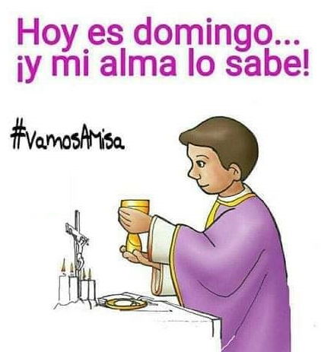
CUSTODIA: Con esta custodia, Señor, queremos comprometernos ante Ti para ser testigos de tu amor. Que luego, cuando salgas a la calle dentro de ella, nos acordemos que la FE se ha de vivir de puertas hacia fuera y no en la comodidad de un templo.

PAN Y DEL VINO: Señor, te ofrecemos este pan y este vino, que Tú mismo nos has regalado y son fruto de la tierra, la vid y el esfuerzo de los hombres y que Tú, por mediación del Espíritu Santo, los conviertes para nosotros en el Cuerpo y en la Sangre de tu Hijo. Ellos son la fuerza y el alimento que necesitamos, para peregrinar por este mundo, a la espera de poder un día participar del Banquete de tu Reino. Que valoremos más la Eucaristía y que cada domingo participemos en ella en familia.

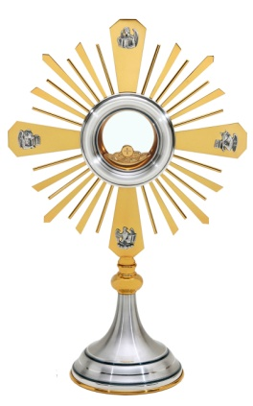
COLECTA DE CÁRITAS: Señor, te traemos el gesto de solidaridad de toda la comunidad con los más necesitados, hecho visible en la cesta con el dinero recogido. Además de darnos, queremos compartir nuestros bienes. Tú nos los has regalado y, sin embargo, nosotros realizamos un reparto injusto y, por eso, unos pocos tienen mucho y unos muchos apenas nada. Haz crecer en nuestros corazones la generosidad y la solidaridad.

- EXPOSICIÓN DESPUÉS DE LA COMUNIÓN:
(Después de la oración de Poscomunión se hace la siguiente monición)

-Hoy, en este momento después de comulgar, haremos un gesto de reconocimiento solemne de Jesús presente en la Eucaristía. La solemnidad de Corpus nos da ocasión para este signo de fe y de adoración eucarística. Iremos en breve procesión por la iglesia y acabaremos con la bendición con el Santísimo Sacramento. (Se inciensa la custodia y luego se reza un momento). (La cruz va delante, luego pueden ir los niños que hacen la comunión este día o este año, los acólitos y el sacerdote con la custodia)
(Se comienza la procesión con un canto eucarístico. Al llegar al presbiterio se deja la custodia sobre el altar. Se vuelve a incensar el santísimo. El sacerdote dice esta oración que sigue y luego da la bendición con la custodia).
-Concede, Señor, Dios nuestro, a los que creemos y confesamos que en este sacramento está realmente presente Jesucristo, que por nosotros nació de la Virgen María y por nosotros murió en la cruz, que consigamos la salvación eterna que mana de esta fuente. Por Cristo, nuestro, Señor. (Se hace la reserva, el sacerdote besa el altar, hace reverencia y se retira).

FELIZ DOMINGO DEL CORPUS

Corpus Christi: Gracias, Jesús Amigo
Te pido, Jesús, estar siempre preparado
para recibirte en la Eucaristía.
Necesito encontrarme contigo
en el pan que alimenta y da vida.
Que nunca me falte el hambre de Dios,
las ganas de que llenes mi corazón.
Que nunca sea indiferente
al hambre que sufren tantos hermanos,
y que viva solidario para ayudar.
Que cada Eucaristía sea una verdadera fiesta
porque juntos, en comunidad,
nos alimentamos con tu presencia viva.
Gracias por pensar en nosotros y darnos la alegría
de poder recibirte para crecer en nuestra fe,
nuestra esperanza y nuestro amor a los demás.
Que cada Eucaristía me de fuerzas para seguirte. amén

Te lo pedimos con María, reina de las Misiones. Amén.

ORACIÓN DE ACCIÓN DE GRACIAS
FELIZ DOMINGO DEL CORPUS

